# 部署

## 打包

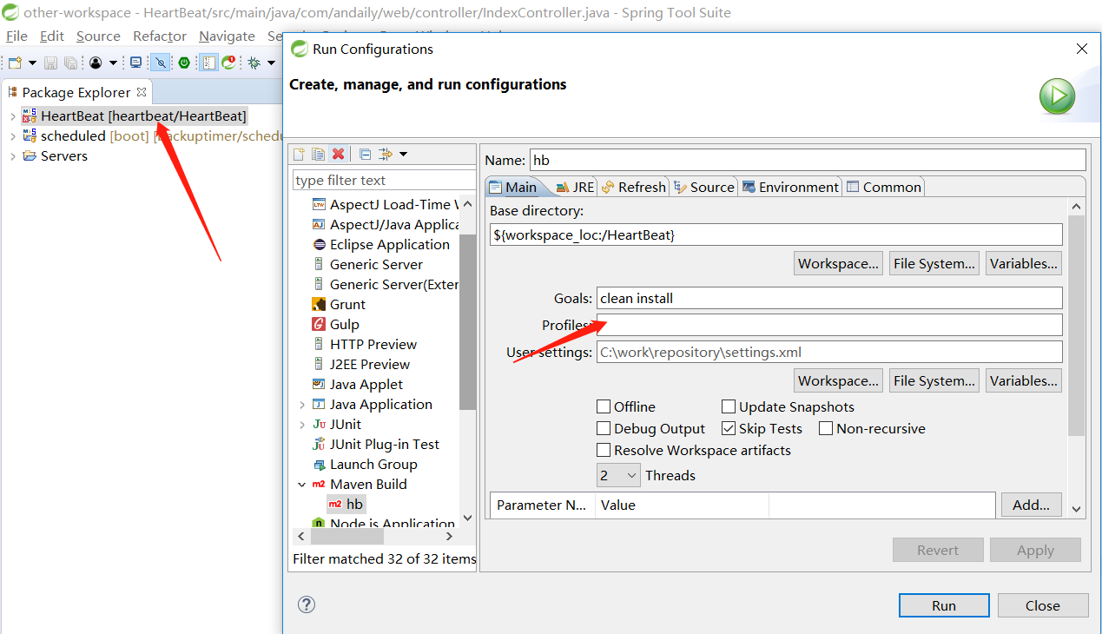

打包成功日志

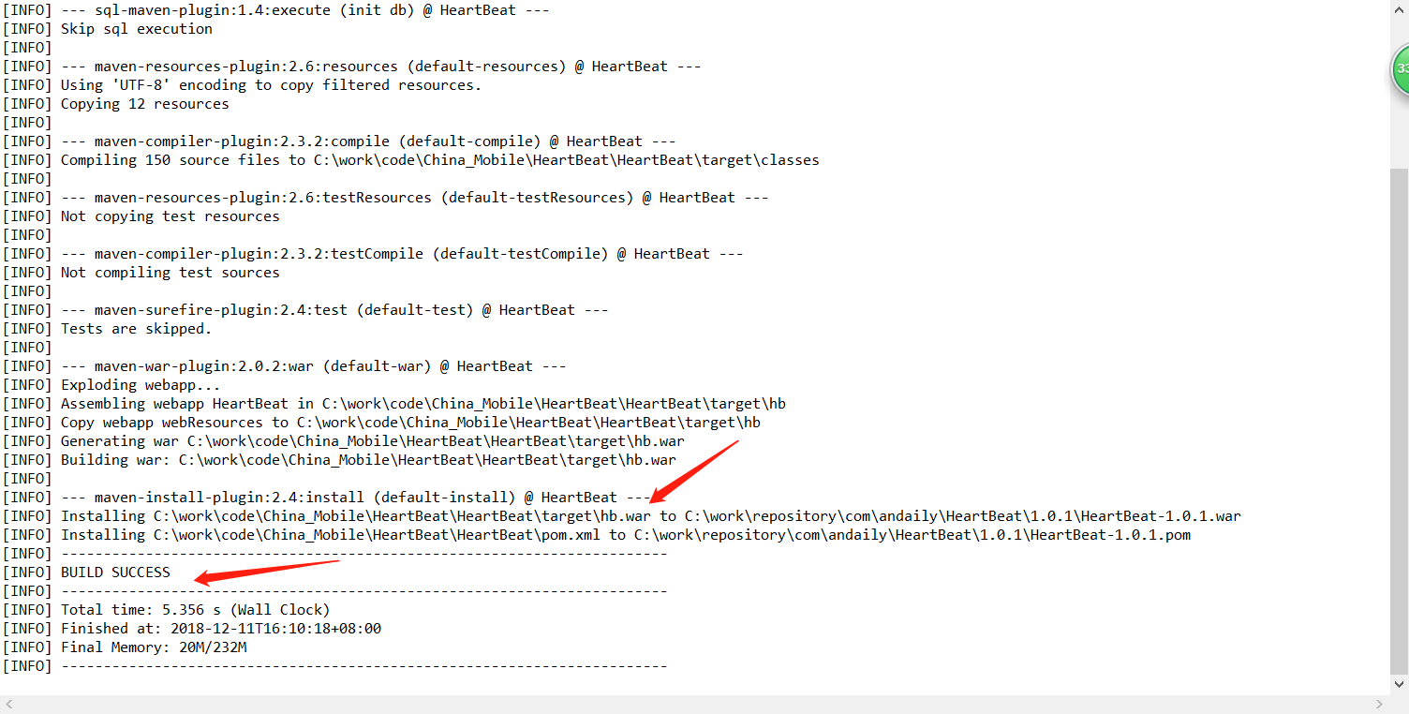

## 上传服务器

将hb.war上传至47.93.12.246服务器/usr/local/apache-tomcat-heartBeat/webapps目录下

## 启动/关闭

cd /usr/local/apache-tomcat-heartBeat/bin/

./startup.sh --启动

./shutdown.sh --关闭

# 添加监控

访问url：<http://47.93.12.246:7080/hb/>

## 创建实例

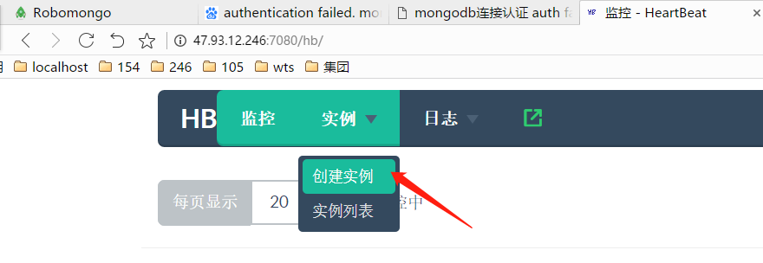

## 登陆

用户名：hb

密码：heart_beat

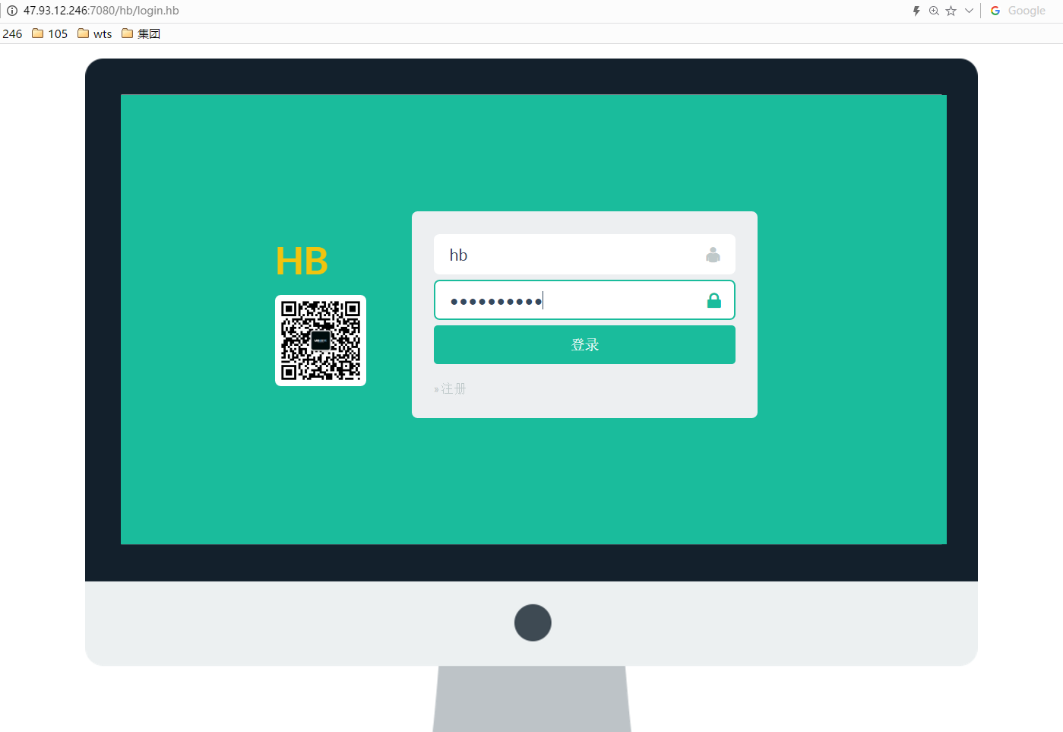

## 添加具体监控信息

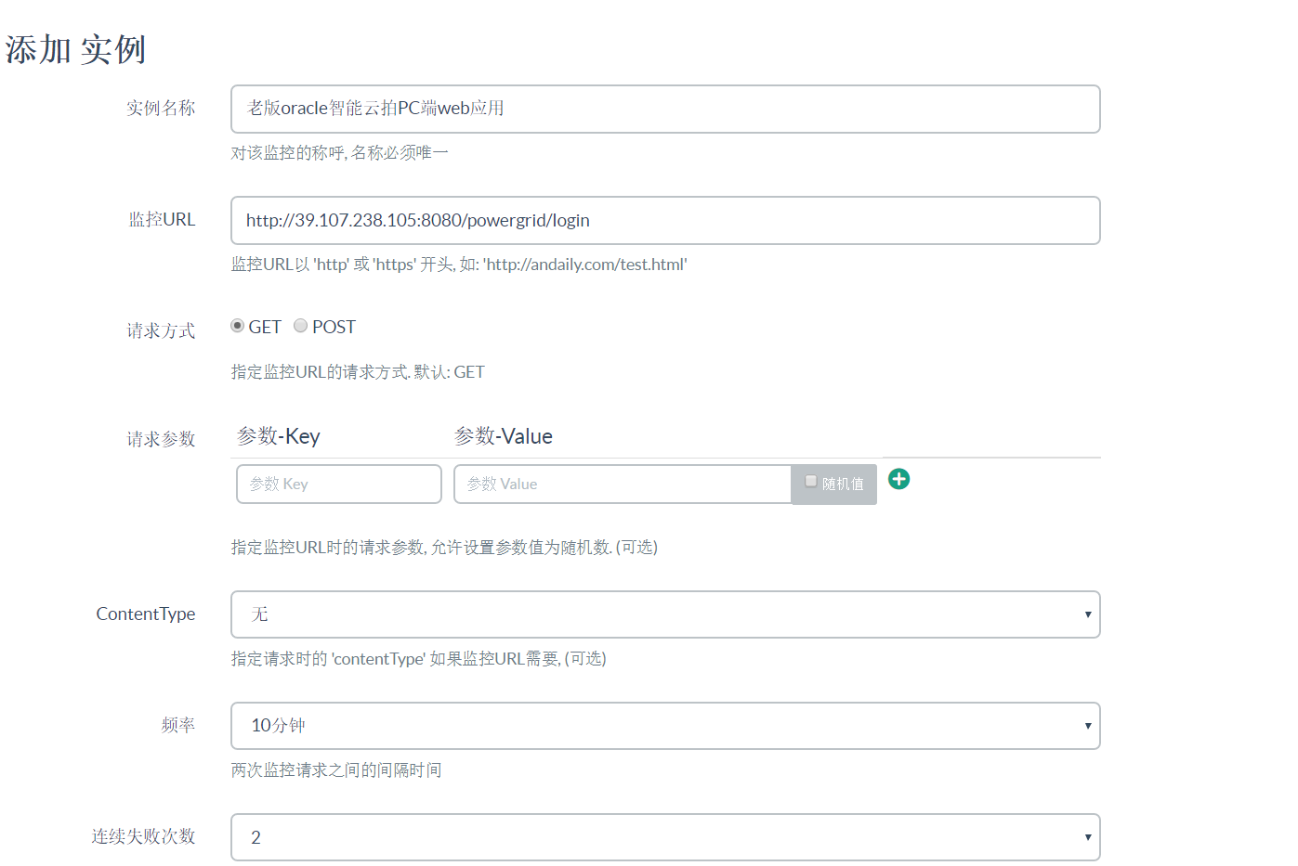

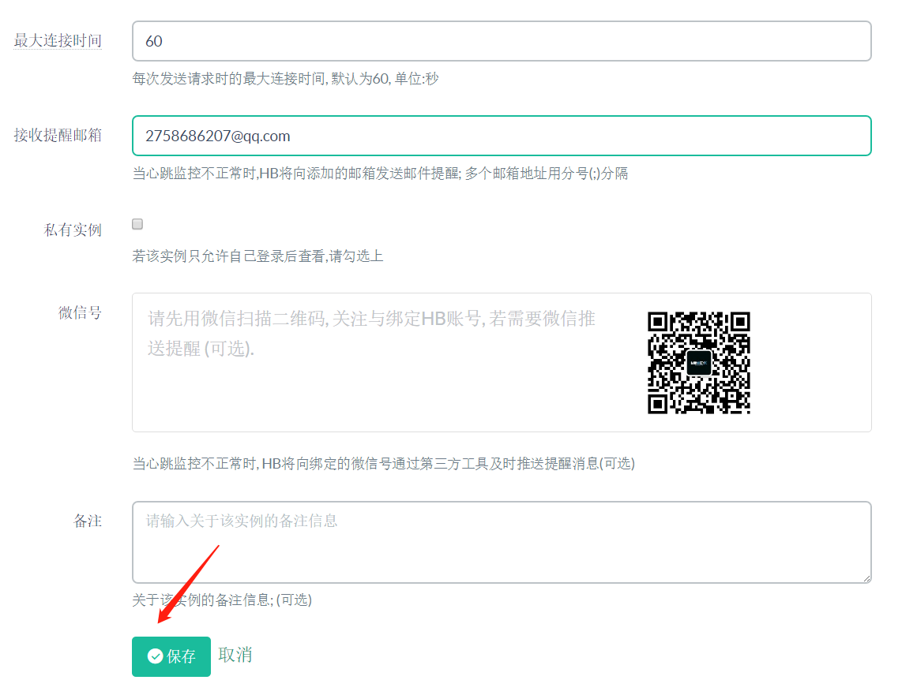

点击保存

## 启动



## 查看

说明：在监控界面不能马上查到刚刚添加的监控，会在10分钟（根据你自定义的频率决定）后首次监控成功后可以查看。

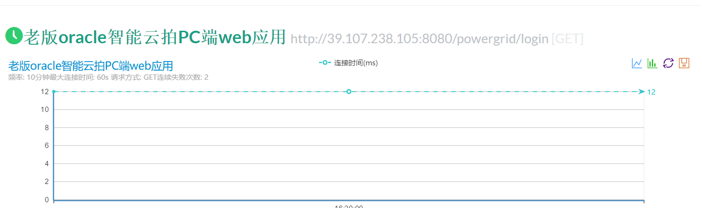

## 停止监控

说明：必须登陆后才能停止



## 修改监控

说明：必须停止监控后才能修改



# 监控异常后发送邮件说明

在被监控的项目出现异常连续n次（这个创建的时候自定义的）后发送一封异常邮件，其后继续异常将不在发送邮件直到项目回复正常，会发送一封恢复正常的邮件，具体邮件信息如下：

**异常邮件：**

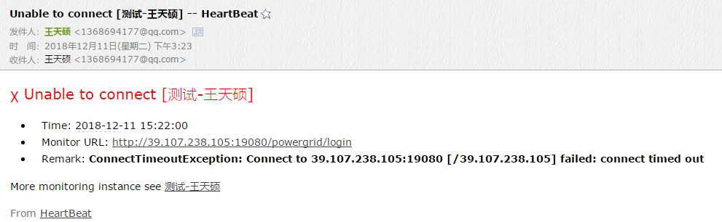

**恢复正常邮件：**

